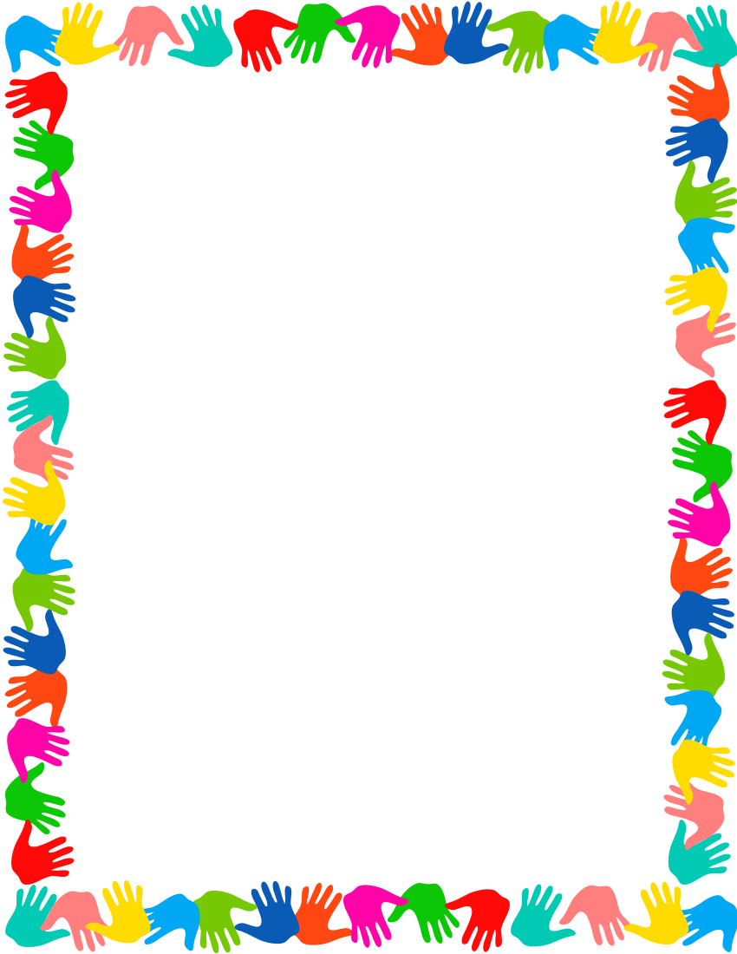

LAVADO DE MANOS

**ACTIVIDAD # 1**

Escuchar la canción

<https://www.youtube.com/watch?v=Ei0TJQj79MQ>

**ACTIVIDAD # 2**

Realizar un baile con la siguiente canción

<https://www.youtube.com/watch?v=D8vxnPgOuTY>

**ACTIVIDAD # 3**

**PASO 1**

En nuestro cuaderno de práctica pedagógica copiaremos

MANOS y vamos a formar palabras con esa palabra. Por ejemplo:

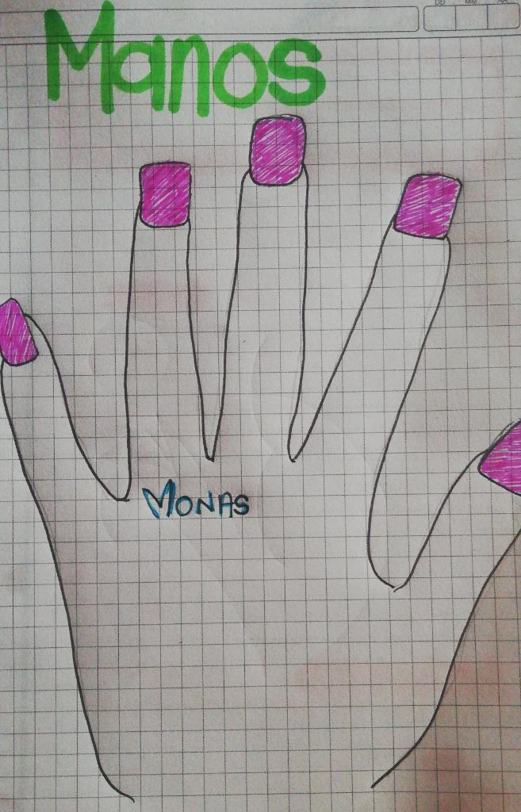

**ACTIVIDAD # 4**

Esta actividad se puede realizar individual o en parejas.

Siguiendo el ritmo de la canción.

<https://www.youtube.com/watch?v=tWhNIB6CDA0>

**ACTIVIDAD # 5**

# Lavaremos nuestras manos con la canción. (Sésamo: Canción - Lavado de manos.)

<https://www.youtube.com/watch?v=e0pecj7ZCcQ>

**ACTIVIDAD # 6**

**ARTISTICA y ÉTICA Y VALORES HUMANOS**

**MATERIALES**

* Una hoja de block
* Vinilos
* Una toalla o servilleta.

**Paso 1**

Untaremos toda nuestra mano de vinilo, a la creatividad que cada uno, puede ser con un color con todos los colores que desees.

**Paso 2**

Plasmaremos nuestra mano en la hoja de block

**Paso 3**

Lavamos nuestra mano.

**Paso 4**

Alrededor de la mano plasmada en la hoja escribiremos mensajes para las personas que queremos y extrañamos en este momento.

**ACTIVIDAD # 7**

**MATERIALES**

* Una bomba
* Harina, sal, arena cualquiera de las anteriores nos puede servir.
* Un embudo
* Ayuda de un adulto

**ACTIVIDAD LA BOMBA DE HARINA**

**Paso 1**

Ponemos el embudo en la boca de la bomba

**Paso 2**

Echamos la Harina, arena o lo que hayamos conseguido, (solo un poco)

**Paso 3**

Le hacemos un nudo a nuestra bomba.

Esta bomba nos ayuda a ejercitar nuestras manos, y también nos ayuda para la autorregulación

**Significado de autorregulación**

En el momento en el que nos enojamos, debemos controlar nuestras emociones, nuestra ira o más conocida como rabia para no herir a nuestros compañeros y familiares

**ACTIVIDAD # 8**

**EJERCICIOS DE ESTIRAMIENTOS PARA MANOS**

**Paso 1**

Nos basaremos de este video

<https://www.youtube.com/watch?v=UOPPLTrHiHk>

**Paso 2**

**ACTIVIDAD # 9**

**RONDA DE MANOS Y DEDOS**

<https://www.youtube.com/watch?v=ClZDmOtWHJM>

**Paso 1**

Muy atentos observaremos este video y luego lo realizaremos nosotros**.**

**ACTIVIDAD # 10**

**RONDAS TRADICIONALES DE MANOS**

Los podemos realizar de diferentes maneras, acá les dejo un ejemplo

<https://www.youtube.com/watch?v=BxuUyfavIl4>

**1.** Mariposa,

mari, mari, po, po,

mari, mari, sa, sa,

maripo, marisa, mariposa.

**2.** Chocolate,

choco, choco, la, la,

choco, choco, te, te,

chocola, chocote,

chocolate.

**3.** En la calle veinticinco,

en la calle, lle,

veinticinco, co,

ha habido, do,

un delito, to,

una vieja

mató un grillo

con la punta del cepillo.

Pobre vieja,

pobre grillo,

pobre punta del cepillo.

**4**. Las vocales

con la a, a,

daba, daba, da.

Yo tengo una muñeca hecha de cristal.

Con la e, e,

debe, debe, de.

Yo tengo una muñeca hecha de papel.

Con la i, i,

dibi, dibi, di.

Yo tengo una muñeca hecha de marfil.

Con la o, o,

dobo, dobo, do.

Yo tengo una muñeca hecha de cartón.

Con la u, u,

dubu, dubu, du.

Yo tengo una muñeca hecha como tú.

Ademas de ser rondas nos sirven para mejorar la pronunciación

FIN